

PHẦN 1: GIỚI THIỆU CHUNG

1. Giới thiệu Machine Learning
Khái niệm
Học máy (Machine Learning) là quá trình xây dựng các thuật toán và mô hình để máy tính có thể tự động học từ các mẫu dữ liệu.
Thay vì code các câu lệnh quy định logic hoạt động của chương trình, ta cung cấp dữ liệu đầu vào và kết quả mong muốn để máy tự tìm ra mẫu (patterns) và quy luật.
Mục tiêu:
- Xây dựng mô hình có khả năng dự đoán chính xác.
- Giúp hệ thống tự động ra quyết định mà không cần con người can thiệp trực tiếp.
- Xử lý dữ liệu lớn và phức tạp mà phương pháp thủ công không thể làm được.
- Cải thiện liên tục nhờ học thêm từ dữ liệu mới.

2. Các bước của quá trình machine learning

a. Thu thập dữ liệu
Thu thập dữ liệu là bước khởi đầu trong quy trình học máy. Mọi mô hình Machine Learning đều cần dữ liệu để học, vì dữ liệu chính là “nguyên liệu” giúp thuật toán nhận diện mẫu và đưa ra dự đoán.

b. Tiền xử lý dữ liệu
Tiền xử lý dữ liệu là bước làm sạch và chuẩn hóa dữ liệu trước khi đưa vào huấn luyện mô hình. Dữ liệu thực tế thường có lỗi, thiếu giá trị, hoặc không đồng nhất, nên nếu không xử lý thì mô hình sẽ học sai và cho kết quả kém chính xác.
Tên bước | Nội dung
Làm sạch dữ liệu | Xử lý giá trị thiếu (missing values), loại bỏ dữ liệu nhiễu hoặc bất thường, sửa lỗi nhập liệu để đảm bảo dữ liệu chính xác và đáng tin cậy.
Chuẩn hóa dữ liệu | Đưa các thuộc tính về cùng thang đo (ví dụ: chiều cao cm, cân nặng kg) nhằm tránh thiên lệch do đơn vị đo khác nhau, giúp mô hình học đồng đều.
Mã hóa dữ liệu | Chuyển dữ liệu dạng text hoặc nhãn thành số để mô hình hiểu được. Ví dụ: “Nam/Nữ” → 0/1, hoặc “Màu đỏ/xanh/vàng” → one-hot encoding.
Giảm chiều dữ liệu | Loại bỏ thuộc tính dư thừa, giảm số chiều để mô hình gọn nhẹ hơn, tăng tốc độ huấn luyện. Ví dụ: dùng PCA (Principal Component Analysis).

Các filter thực hiện tiền xử lý dữ liệu :
Tên filter | Nội dung / Chức năng
ReplaceMissingValues | Thay thế các giá trị bị thiếu bằng giá trị trung bình, trung vị hoặc giá trị phổ biến nhất.
RemoveWithValues / RemoveUseless | Loại bỏ các thuộc tính hoặc bản ghi không hữu ích, dữ liệu nhiễu hoặc không có khả năng phân biệt.
Normalize | Chuẩn hóa dữ liệu về cùng khoảng giá trị (thường là [0,1]).
Standardize | Chuẩn hóa dữ liệu về phân phối chuẩn (mean = 0, variance = 1).
Discretize | Chuyển dữ liệu liên tục thành dữ liệu rời rạc (ví dụ: tuổi thành nhóm “trẻ”, “trung niên”, “già”).
NominalToBinary | Chuyển thuộc tính dạng danh mục (nominal) thành dạng nhị phân (binary).
StringToWordVector | Biến dữ liệu văn bản thành vector đặc trưng để mô hình có thể xử lý.
PrincipalComponents | Giảm chiều dữ liệu bằng phương pháp PCA, giữ lại thông tin quan trọng nhất.

c. Huấn luyện mô hình
Khái niệm
Huấn luyện mô hình là quá trình đưa dữ liệu đã được tiền xử lý vào thuật toán học máy để mô hình học ra quy luật, mẫu (patterns) từ dữ liệu. Trong giai đoạn này, mô hình sẽ điều chỉnh các tham số nội bộ để giảm sai số giữa dự đoán và giá trị thực tế.
Quy trình huấn luyện :
Tên bước | Nội dung
Chia dữ liệu | Thường chia thành tập huấn luyện (training set) và tập kiểm thử (test set) để vừa dạy mô hình vừa kiểm tra khả năng tổng quát hóa.
Chọn thuật toán | Tùy bài toán mà chọn thuật toán phù hợp như Decision Tree, Naive Bayes, k-NN hoặc các mô hình khác.
Huấn luyện | Thuật toán học từ dữ liệu huấn luyện, tìm ra mối quan hệ giữa đặc trưng (features) và nhãn (label).
Điều chỉnh tham số (Hyperparameters tuning) | Thay đổi các tham số như độ sâu cây (Decision Tree), số láng giềng k (k-NN)… để tối ưu kết quả mô hình.

Các thuật toán huấn luyện mô hình phổ biến
Tiêu chí | Decision Tree (J48) | Naive Bayes | k-NN (IBk)
Cách hoạt động | Xây dựng cây quyết định dựa trên Information Gain/Gain Ratio. Mỗi nút là một thuộc tính, các nhánh là giá trị của thuộc tính, lá là nhãn phân loại. Có bước cắt tỉa cây (pruning) để tránh overfitting. | Áp dụng định lý Bayes, tính xác suất của mỗi lớp dựa trên dữ liệu huấn luyện. Giả định các thuộc tính độc lập với nhau. | Dựa trên khoảng cách (thường là Euclidean) giữa các điểm dữ liệu. Dự đoán nhãn dựa vào k hàng xóm gần nhất.
Huấn luyện | Tốn thời gian để xây dựng cây, nhưng sau khi có cây thì dự đoán nhanh. | Huấn luyện cực nhanh (chỉ tính xác suất), dự đoán cũng nhanh. | Gần như không có giai đoạn huấn luyện, nhưng dự đoán chậm vì phải tính khoảng cách với toàn bộ dữ liệu.
Hiệu suất với dữ liệu nhỏ | Chính xác, dễ hiểu, trực quan. | Hoạt động tốt, nhưng giả định độc lập có thể gây sai lệch. | Hiệu quả cao, dễ áp dụng.
Hiệu suất với dữ liệu lớn | Cây có thể phức tạp, dễ overfitting, nhưng vẫn dự đoán nhanh. | Rất mạnh, tốc độ nhanh, phù hợp dữ liệu lớn. | Dự đoán chậm, tốn bộ nhớ, không phù hợp dữ liệu lớn.
Khả năng tổng quát hóa | Tốt nếu cắt tỉa cây hợp lý. | Tốt nếu giả định độc lập gần đúng. | Dễ bị nhiễu, phụ thuộc vào lựa chọn k và khoảng cách.
Ứng dụng thực tế | Chẩn đoán bệnh, phân loại khách hàng, dự đoán hành vi. | Phân loại văn bản, email spam, dữ liệu lớn. | Nhận dạng mẫu, phân loại ảnh, dữ liệu nhỏ.

d. Chọn thuộc tính
Chọn thuộc tính là quá trình xác định những đặc trưng (features) quan trọng nhất trong tập dữ liệu để đưa vào mô hình.
Mục tiêu: loại bỏ các thuộc tính dư thừa hoặc gây nhiễu, giữ lại những đặc trưng có ảnh hưởng lớn đến kết quả dự đoán.
Tên phương pháp | Mô tả
InfoGainAttributeEval | Đánh giá mức độ quan trọng của thuộc tính dựa trên lượng thông tin thu được (Information Gain) khi phân chia dữ liệu.
GainRatioAttributeEval | Cải tiến từ Information Gain, giảm thiên lệch đối với thuộc tính có nhiều giá trị.
ChiSquaredAttributeEval | Dùng kiểm định Chi-Square để đo mức độ liên quan giữa thuộc tính và nhãn lớp.
ReliefFAttributeEval | Đánh giá thuộc tính dựa trên sự khác biệt giữa các instance gần nhau, phù hợp với dữ liệu nhiều chiều.
CfsSubsetEval | Đánh giá tập thuộc tính dựa trên mức độ tương quan với nhãn lớp và sự dư thừa giữa các thuộc tính.
Wrapper (BestFirst, GreedyStepwise) | Thử nghiệm trực tiếp với mô hình học máy, chọn tập thuộc tính tối ưu dựa trên hiệu quả dự đoán.
Embedded (Decision Tree, RandomForest) | Chọn thuộc tính ngay trong quá trình huấn luyện mô hình, ví dụ J48 chọn thuộc tính chia nhánh, RandomForest đánh giá độ quan trọng của thuộc tính.

PHẦN 2: PHÂN TÍCH BỘ DỮ LIỆU TỪ KHO UCI

2.1. Chuẩn bị và nạp dữ liệu vào Weka:
Nhóm đã tiến hành đổi đuôi file từ .data sang .csv và thêm các dòng tiêu đề thuộc tính để phần mềm Weka có thể đọc hiểu chính xác. Sau khi nạp file vào tab Explorer -> Preprocess, kết quả thu được như sau:
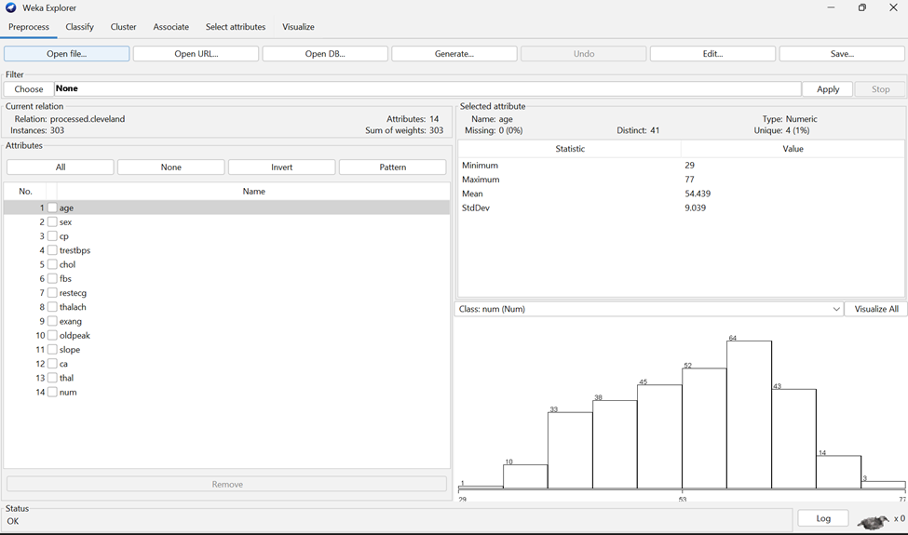
- Số mẫu (Instances): 303 mẫu (Tương ứng với hồ sơ y tế của 303 bệnh nhân).
- Số thuộc tính (Attributes): 14 thuộc tính.
- Thuộc tính lớp (Class attribute): Cột số 14 - num (Nhãn chẩn đoán bệnh tim, có giá trị từ 0 là không mắc bệnh, đến 1,2,3,4 là các mức độ hẹp động mạch vành tăng dần).

2.2. Tiền xử lý dữ liệu
2.2.1 Filter 1: : NumericToNominal (Chuyển đổi kiểu dữ liệu)
- Lý do chọn filter: Khi nạp dữ liệu ban đầu, thuộc tính class num đang bị Weka hiểu nhầm là dữ liệu dạng số đếm liên tục (Numeric) do các nhãn có giá trị là 0,1,2,3,4. Nếu giữ nguyên, các thuật toán phân loại (Classification) sẽ không thể hoạt động. Do đó, nhóm bắt buộc phải dùng filter NumericToNominal để chuyển cột số 14 (num) sang dạng dữ liệu danh mục (Nominal).
Trước filter 1:
Kết quả sau filter 1: Biểu đồ đã phân rã thành 5 phân lớp rõ rệt (5 màu sắc khác nhau).
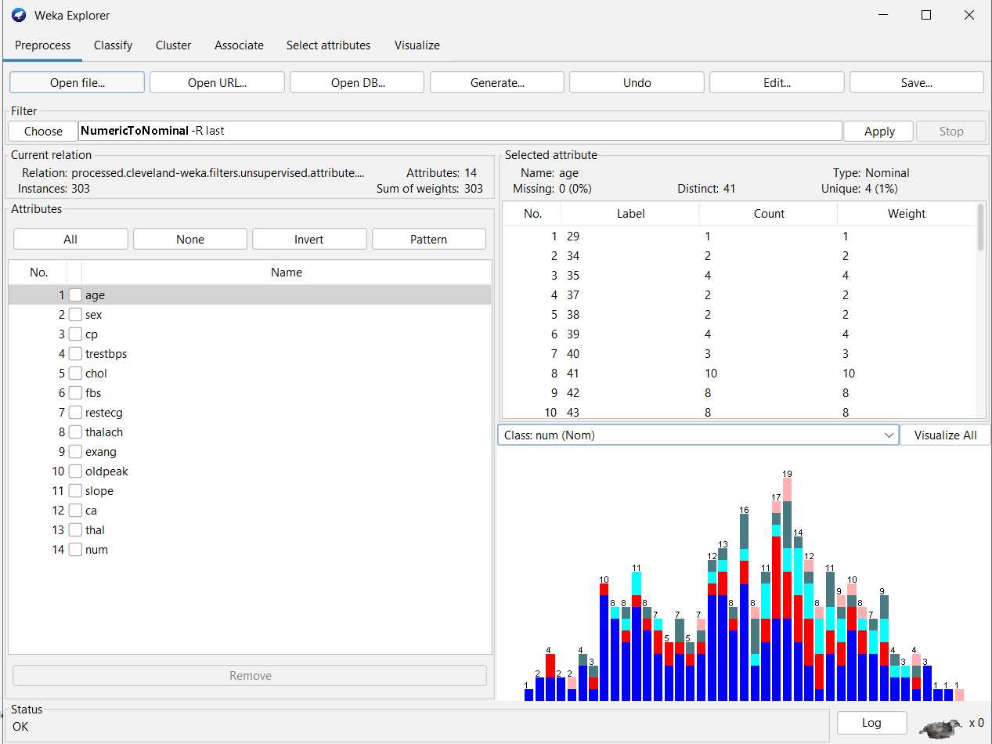

2.2.2 Filter 2: Discretize (Rời rạc hóa dữ liệu)
- Lý do chọn filter: Thuộc tính age trong bộ dữ liệu gốc là kiểu số liên tục, trải dài từ 29 đến 77 tuổi. Nếu để nguyên, thuật toán Cây quyết định (J48) sẽ phải chia quá nhiều nhánh nhỏ lắt nhắt cho từng độ tuổi cụ thể, dẫn đến việc mô hình bị rối và dễ rơi vào tình trạng quá khớp (Overfitting). Nhóm đã sử dụng filter Discretize với tham số bins=3 để gom dữ liệu tuổi thành 3 nhóm (khoảng tuổi) lớn.
Trước filter 2:
- Kết quả sau filter 2: Biểu đồ phân phối của cột age đã được rút gọn từ hàng chục cột rời rạc thành 3 cột đại diện cho 3 nhóm tuổi. Điều này giúp loại bỏ nhiễu, làm mượt dữ liệu và giúp thuật toán dễ dàng tìm ra quy luật tổng quát hơn.
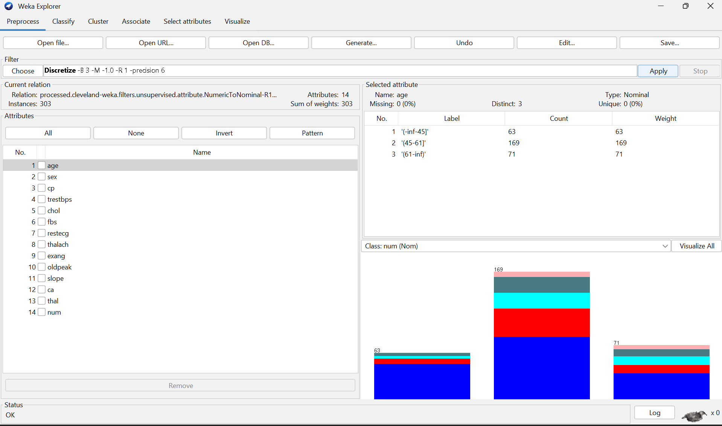
2.2.3 Filter 3: MergeManyValues
- Lý do chọn filter:Ban đầu thuộc tính nhãn num có 5 giá trị (0, 1, 2, 3, 4). Tuy nhiên, ranh giới y tế giữa các mức độ từ 1 đến 4 khá mờ nhạt, gây nhiễu cho mô hình (đặc biệt là k-NN) và làm giảm độ nhạy (Recall)
Trước filter 3:
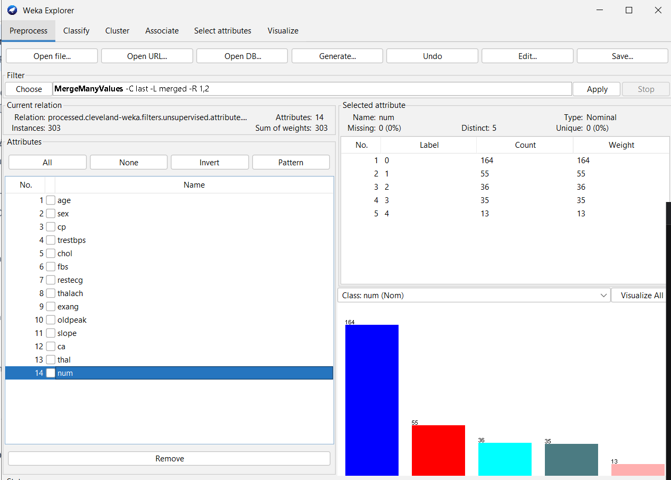
- Kết quả sau filter 3: class num chỉ còn có 2 giá trị phân biệt giữa người "Không có bệnh" (nhãn 0) và người "Có nguy cơ mắc bệnh" (gộp nhãn 1, 2, 3, 4).
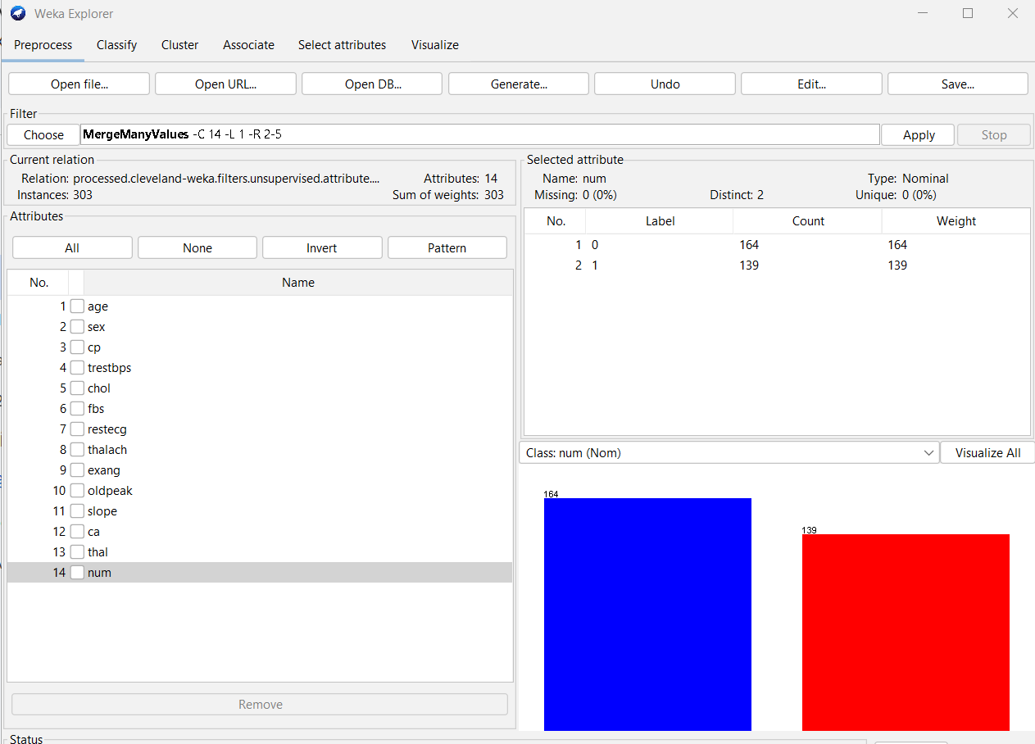

2.3. Huấn luyện và đánh giá mô hình (Giai đoạn C)
Decision Tree (J48)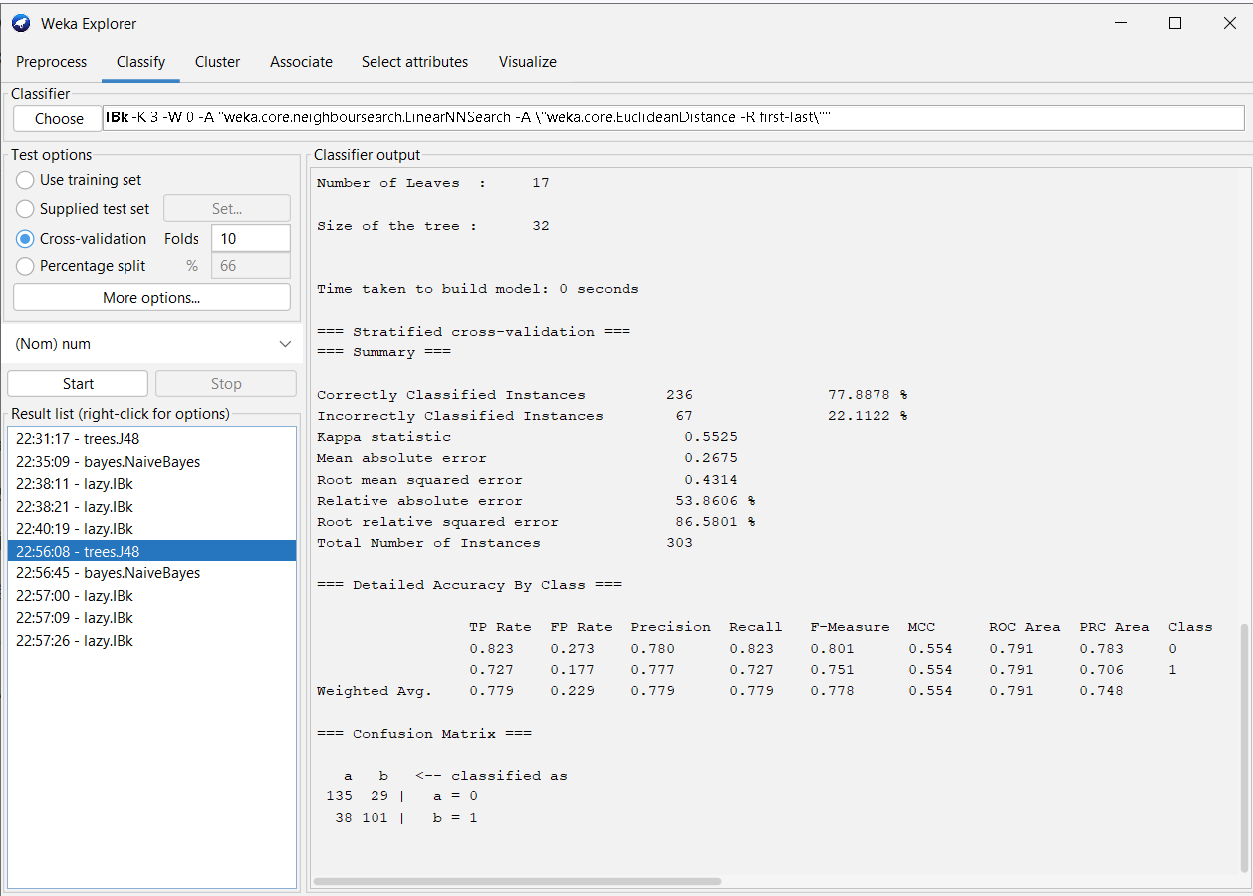
- Độ chính xác (Accuracy): 77.89% (236/303 mẫu đúng).
- Nhận xét: Mô hình J48 cung cấp cấu trúc cây rõ ràng, giúp bác sĩ dễ dàng hiểu được các tiêu chí phân loại dựa trên các chỉ số y tế, mặc dù độ chính xác ở mức trung bình.

Naive Bayes
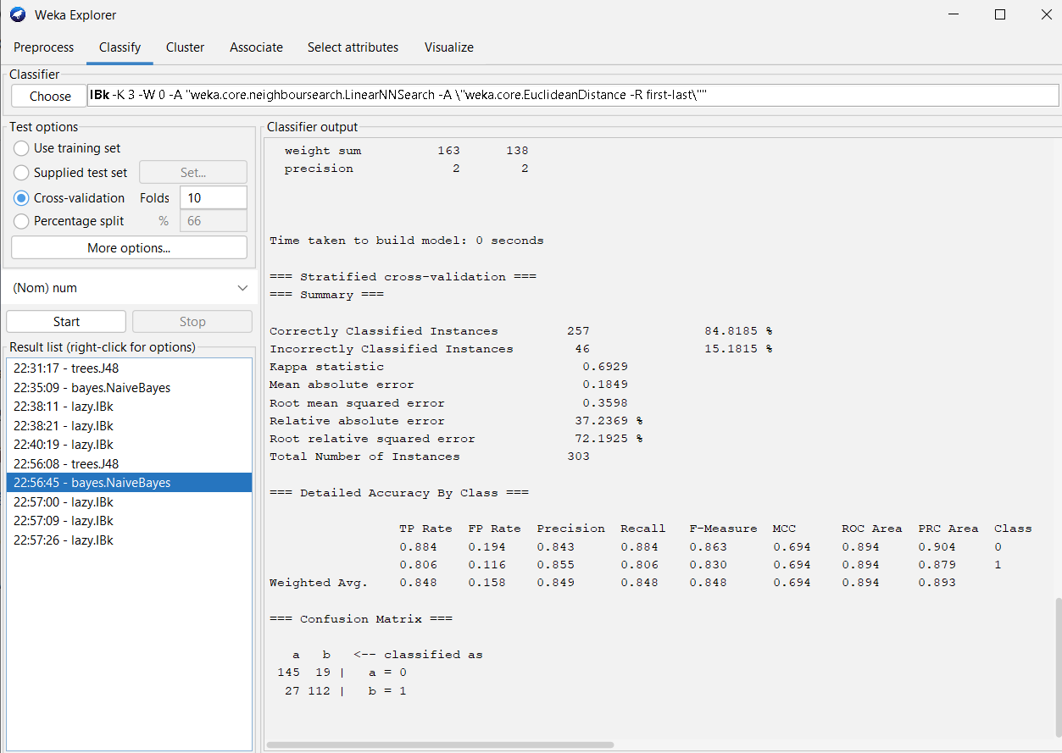
- Độ chính xác (Accuracy): 84.82% (257/303 mẫu đúng).
- Nhận xét: Naive Bayes đạt hiệu suất cao nhờ khả năng xử lý tốt các xác suất độc lập của thuộc tính, rất phù hợp với dữ liệu y tế UCI.

k-NN (IBk)
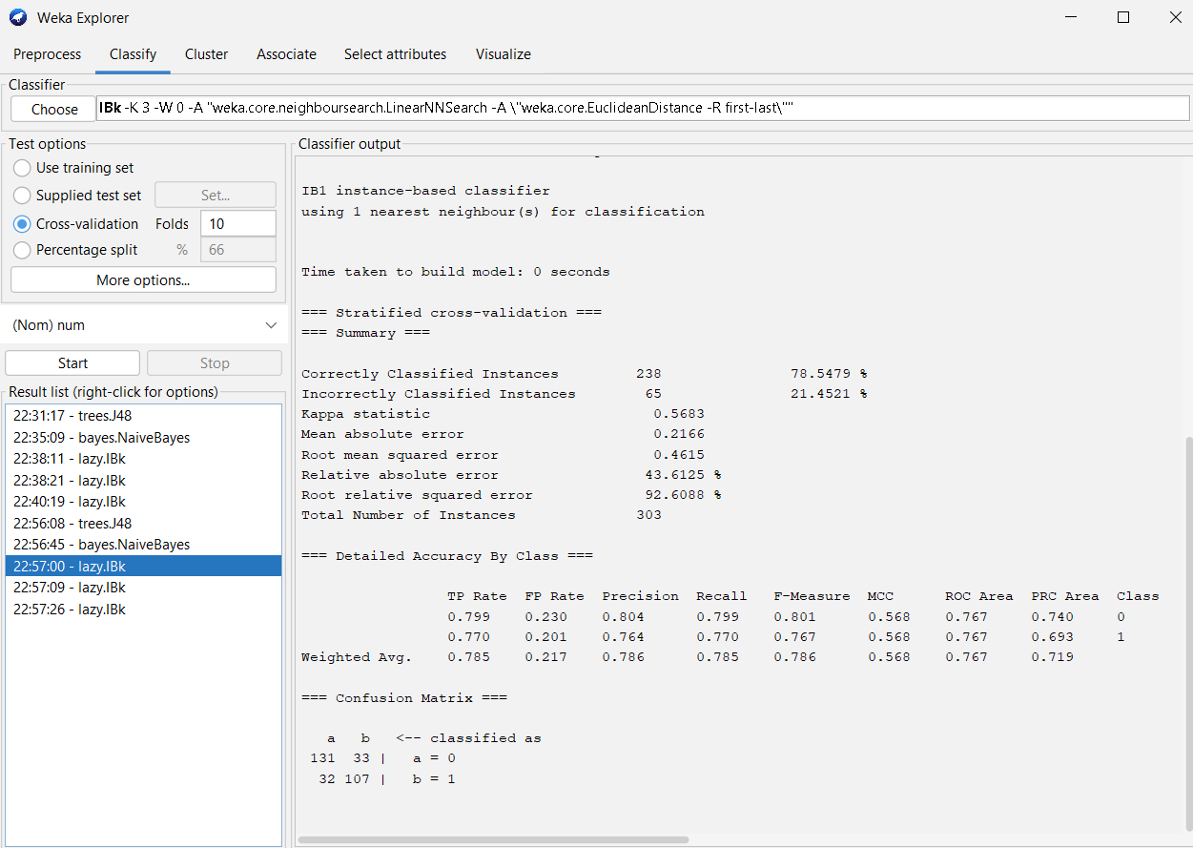
- Độ chính xác (Accuracy): 78.55% (238/303 mẫu đúng).
- Nhận xét: k-NN (với k=3) cho kết quả khá tốt nhưng nhạy cảm với khoảng cách dữ liệu. Mô hình này thường đòi hỏi tài nguyên tính toán nhiều hơn khi dự đoán do phải so sánh với toàn bộ tập dữ liệu.

Thuật toán | Accuracy | Precision | Recall | F1-Measure
Naive Bayes | 84.82% | 0.849 | 0.848 | 0.848
k-NN (IBk, k=5) | 78.55% | 0.786 | 0.785 | 0.786
Decision Tree (J48) | 77.89% | 0.779 | 0.779 | 0.778

Nhận xét chung
- Naive Bayes là thuật toán vượt trội nhất về cả độ chính xác (Accuracy) và các chỉ số đo lường (F1-Measure đạt 0.848), cho thấy khả năng dự đoán cân bằng giữa cả hai nhóm có bệnh và không bệnh.
- Decision Tree (J48) tuy có độ chính xác thấp nhất nhưng lại cung cấp mô hình trực quan, dễ giải thích trong lĩnh vực y khoa.
- Nhóm nhận thấy việc chuyển đổi bài toán sang dạng nhị phân (Có/Không bệnh) thông qua filter MergeManyValues đã giúp cải thiện đáng kể độ nhạy (Recall) của các mô hình so với việc phân loại 5 mức độ như ban đầu,. Để tối ưu hơn nữa, nhóm sẽ tiến hành bước Chọn lọc thuộc tính ở phần sau nhằm loại bỏ nhiễu và tăng tính tổng quát hóa.

2.4. Chọn thuộc tính - Attribute Selection (Giai đoạn D)
2.4.1. Quá trình chọn thuộc tính
Nhóm đã tiến hành giảm chiều dữ liệu trên phần mềm Weka thông qua tab Select attributes với cấu hình như sau:
- Thuật toán đánh giá (Attribute Evaluator): CfsSubsetEval. Thuật toán này đánh giá giá trị của một tập hợp các thuộc tính bằng cách xem xét mức độ dự đoán của từng thuộc tính riêng lẻ kết hợp với mức độ dư thừa (trùng lặp) giữa chúng. Ưu tiên các thuộc tính có độ tương quan cao với nhãn lớp bệnh tim nhưng lại ít tương quan với nhau.
- Phương pháp tìm kiếm (Search Method): BestFirst.
- Chế độ (Mode): Sử dụng toàn bộ tập huấn luyện (Use full training set).
Kết quả: Từ 13 thuộc tính y tế đầu vào (không tính thuộc tính phân lớp num), thuật toán đã loại bỏ 6 thuộc tính nhiễu/kém hiệu quả và chỉ giữ lại 7 thuộc tính quan trọng nhất, bao gồm:
- cp (Loại đau thắt ngực)
- restecg (Kết quả điện tâm đồ lúc nghỉ)
- thalach (Nhịp tim tối đa đạt được)
- exang (Đau thắt ngực do gắng sức)
- oldpeak (Độ chênh lệch ST do gắng sức so với lúc nghỉ)
- ca (Số lượng mạch máu lớn được tô màu)
- thal (Tình trạng rối loạn máu)

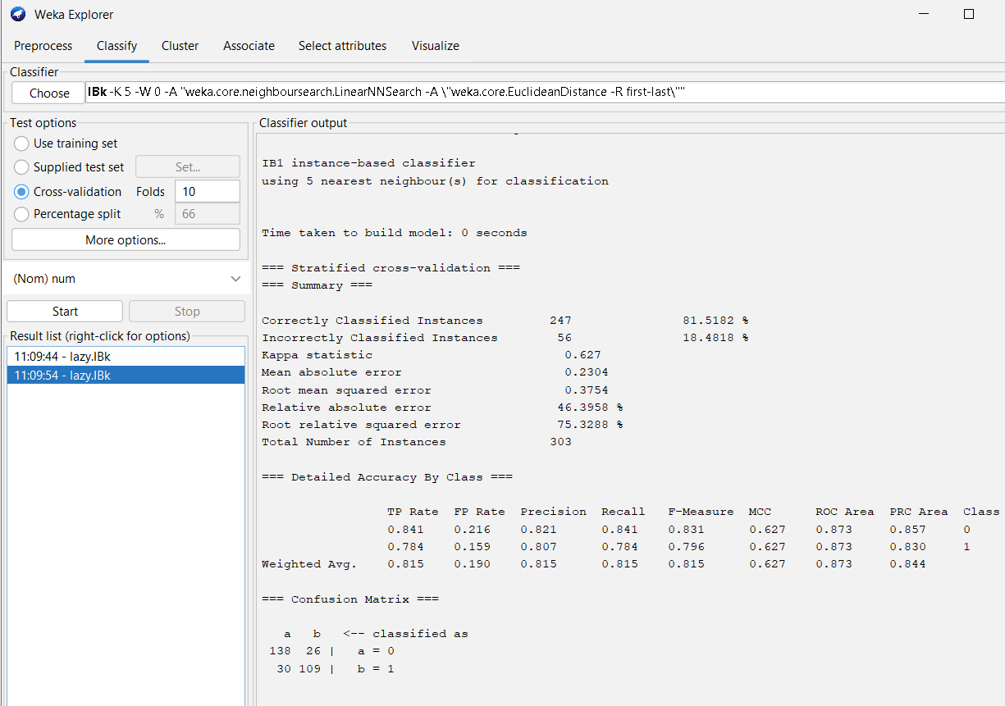

2.4.2 Bảng so sánh
Tiêu chí đánh giá | Trước khi chọn thuộc tính (13 thuộc tính, K=5) | Sau khi chọn & Tinh chỉnh (7 thuộc tính, K=5) | Sự thay đổi
Độ chính xác (Accuracy) | 78.55% | 81.52% | Tăng
Precision | 0.786 | 0.815 | Tăng
Recall | 0.785 | 0.815 | Tăng
F1-Measure | 0.786 | 0.815 | Tăng

2.4.3 Đánh giá lại mô hình
Kết luận: Việc áp dụng kỹ thuật chọn lọc thuộc tính mang lại hiệu quả rõ rệt:
- Cải thiện hiệu suất: Độ chính xác tăng từ 78.55% lên 81.52%, chứng minh việc loại bỏ 6 thuộc tính nhiễu đã giúp mô hình tập trung vào các đặc trưng cốt lõi.
- Tối ưu tài nguyên: Giảm gần 50% số lượng thuộc tính giúp tiết kiệm bộ nhớ và thời gian tính toán cho thuật toán k-NN.
- Giảm Overfitting: Việc chỉ giữ lại các đặc trưng có độ tương quan mạnh nhất giúp mô hình có khả năng tổng quát hóa tốt hơn khi gặp dữ liệu bệnh nhân mới.

2.5. Phân tích xác suất và So sánh thống kê (Giai đoạn E)
Trong giai đoạn này, nhóm thực hiện đánh giá sâu hơn về khả năng phân loại của mô hình thông qua đường cong ROC và kiểm định ý nghĩa thống kê bằng công cụ Experimenter để đảm bảo các kết luận về sự vượt trội của thuật toán là đáng tin cậy.
2.5.1. Phân tích đường cong ROC
Sử dụng chức năng Visualize Threshold Curve trong Weka, nhóm đã phân tích khả năng phân biệt giữa hai lớp (Có bệnh/Không bệnh) của thuật toán Naive Bayes:
- Diện tích dưới đường cong (AUC):
  - Với bộ dữ liệu UCI, AUC đạt 0.8836, cho thấy khả năng phân loại của mô hình ở mức rất tốt.
  - Với bộ dữ liệu tự thu thập, AUC đạt 0.8121.
- Ảnh hưởng của Decision Threshold (Ngưỡng quyết định):
  - Đường cong ROC biểu diễn mối quan hệ giữa True Positive Rate (Tỷ lệ dự đoán đúng người có bệnh) và False Positive Rate (Tỷ lệ dự đoán sai người khỏe mạnh thành có bệnh).
  - Khi ta thay đổi ngưỡng (threshold) bằng thanh trượt trong Weka, ta có thể tối ưu hóa mô hình tùy theo mục tiêu y tế: Nếu muốn tránh bỏ sót bệnh nhân (tăng Recall), ta chấp nhận giảm ngưỡng để đạt TPR cao hơn, dù điều này có thể làm tăng tỷ lệ báo động giả (FPR).
  - Đường cong nằm cao hơn đường chéo (baseline), chứng minh mô hình có giá trị dự đoán vượt trội so với việc đoán ngẫu nhiên.

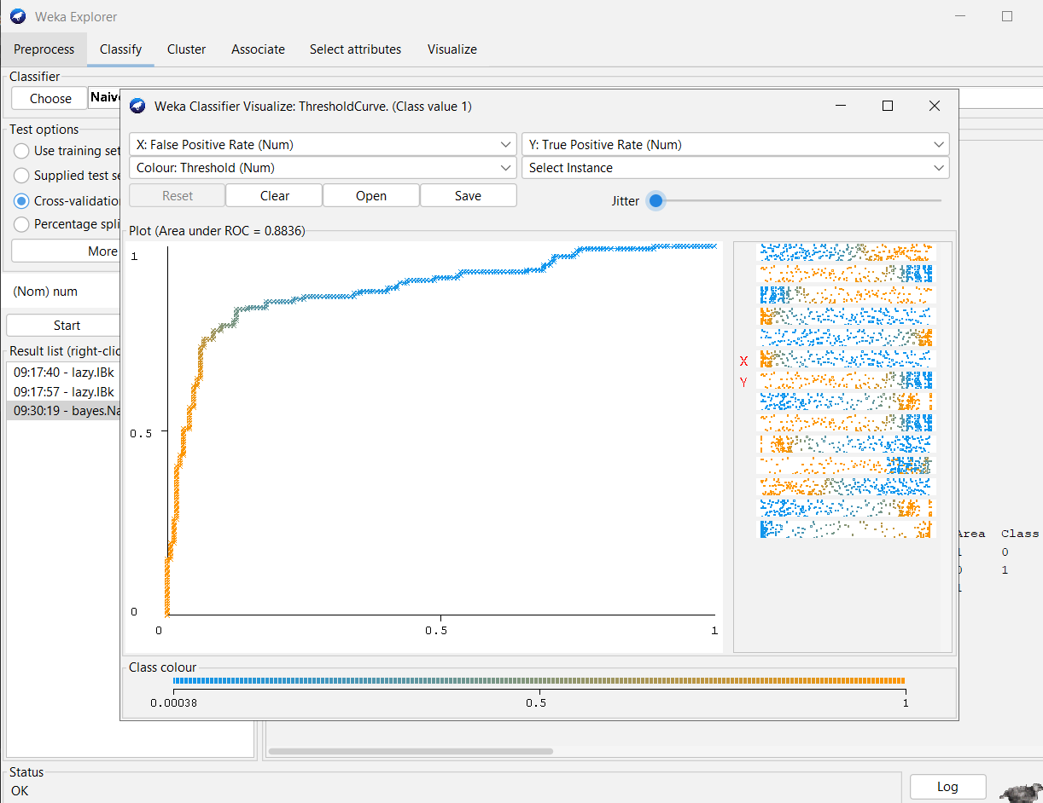

2.5.2. So sánh bằng Experimenter:
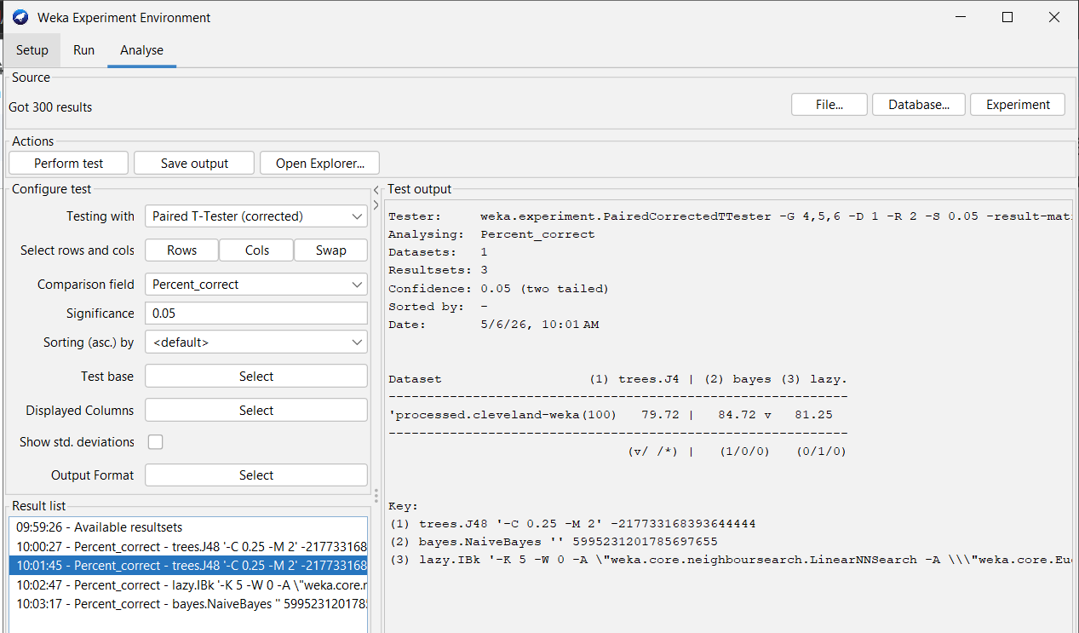
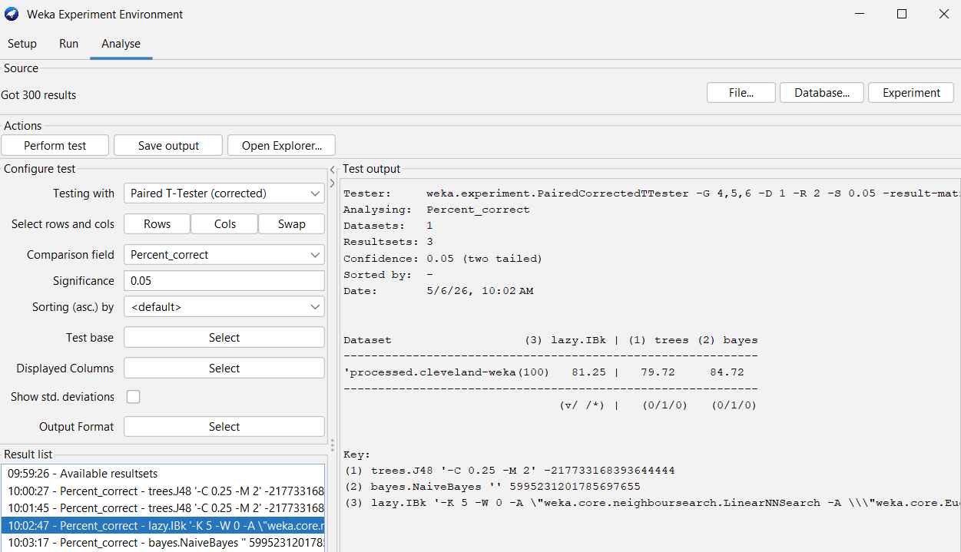
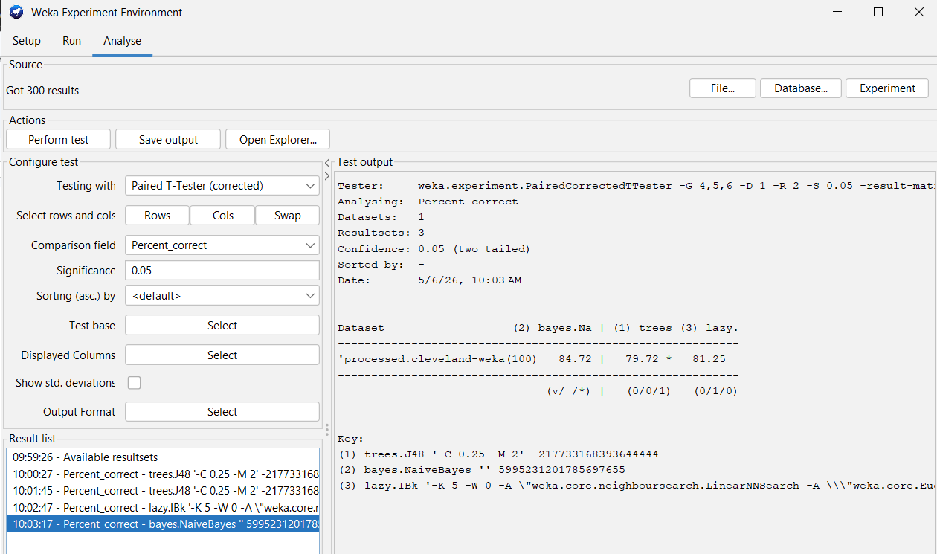

Trong bước này, nhóm đã sử dụng Weka Experimenter – Analyse tab để so sánh ba thuật toán phân loại: J48 (Decision Tree), Naive Bayes, và IBk (k-NN) trên cùng bộ dữ liệu bệnh tim đã qua tiền xử lý.
Cấu hình thử nghiệm
- Phương pháp kiểm định: Paired T-Tester (corrected)
- Tiêu chí so sánh: Percent_correct (tỷ lệ dự đoán đúng)
- Mức ý nghĩa thống kê: 0.05 (two-tailed)
- Dataset: processed.cleveland-weka
Kết quả so sánh
- J48: ~79.72%
- Naive Bayes: ~81.25%
- IBk (k=5): ~84.72%
Nhận xét
- IBk đạt tỷ lệ chính xác cao nhất (~84.7%), vượt trội so với J48 và Naive Bayes.
- Naive Bayes có kết quả trung bình khá (~81.2%), nhanh và ổn định nhưng không cao bằng IBk.
- J48 thấp nhất (~79.7%), tuy nhiên ưu điểm là dễ diễn giải và trực quan.
- Kiểm định thống kê cho thấy sự khác biệt giữa IBk và J48 là có ý nghĩa (significant), tức là IBk thực sự tốt hơn chứ không phải do ngẫu nhiên.
- Sự khác biệt giữa IBk và Naive Bayes cũng có xu hướng rõ rệt, nhưng mức chênh lệch nhỏ hơn.
Kết luận
- Trong bài toán phát hiện bệnh tim, IBk (k-NN) là mô hình hiệu quả nhất về độ chính xác.
- Tuy nhiên, Naive Bayes và J48 vẫn có giá trị: Naive Bayes phù hợp khi cần tốc độ và mô hình nhẹ, J48 hữu ích khi cần giải thích quy luật y học cho bác sĩ.
- Việc kết hợp nhiều mô hình hoặc sử dụng Ensemble (như Bagging/Boosting) có thể là hướng mở rộng để tăng độ chính xác và độ tin cậy.

PHẦN 3: PHÂN TÍCH BỘ DỮ LIỆU TỰ THU THẬP.

3.1 Chuẩn bị và nạp dữ liệu
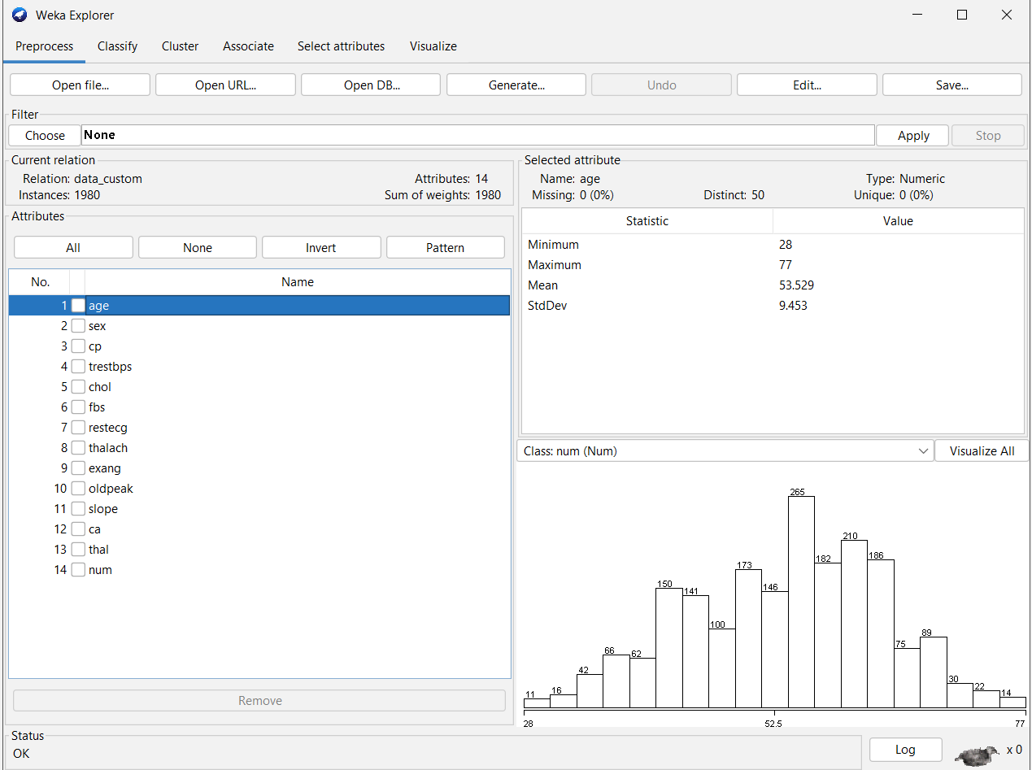

- Số mẫu (Instances): 1980 mẫu (Tương ứng với hồ sơ y tế của 1980 bệnh nhân).
- Số thuộc tính (Attributes): 14 thuộc tính.
- Thuộc tính lớp (Class attribute): Cột số 14 - num (Nhãn chẩn đoán bệnh tim, có giá trị từ 0 là không mắc bệnh, đến 1,2,3,4 là các mức độ hẹp động mạch vành tăng dần).

3.2. Tiền xử lý dữ liệu
3.2.1. Filter 1: ReplaceMissingValue
- Lý do chọn filter: Thuộc tính thal đang gặp vấn đề nghiêm trọng với dữ liệu bị thiếu (78% tổng số giá trị bị trống trong toàn bộ 1980 mẫu). Việc để trống dữ liệu quá nhiều sẽ khiến các thuật toán học máy không thể hoạt động chính xác hoặc thậm chí bị lỗi khi huấn luyện mô hình. Bộ lọc ReplaceMissingValues giúp tự động điền các giá trị thiếu này, từ đó đảm bảo tính toàn vẹn của bộ dữ liệu, từ đó nhóm có thể tận dụng tối đa lượng dữ liệu hiện có.
Trước khi áp dụng Filter 1:
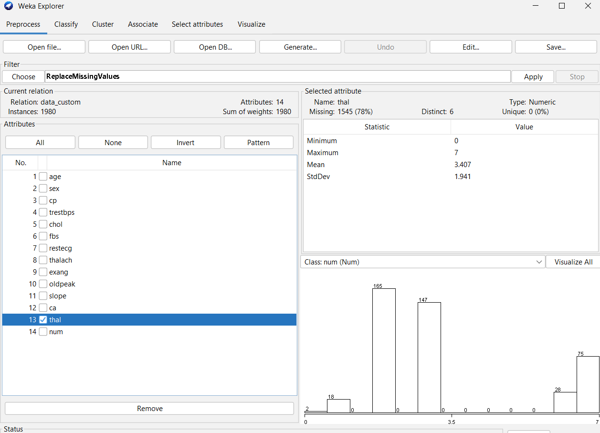
Kết quả sau Filter 1: Dữ liệu đã sẵn sàng để chạy mô hình
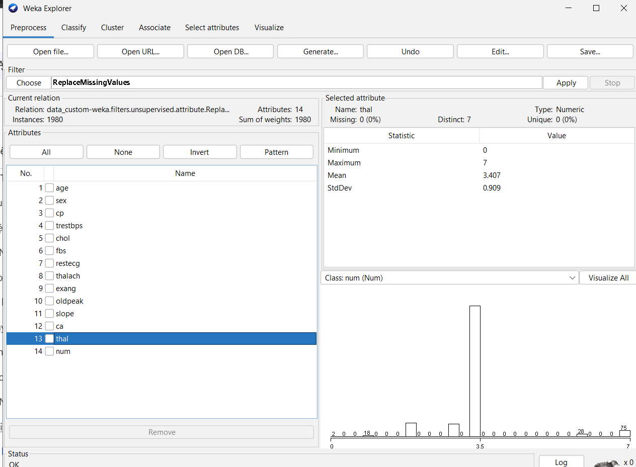

3.2.2. Filter 2 NumericToNominal
- Lý do chọn filter: Khi nạp dữ liệu ban đầu, thuộc tính class num đang bị Weka hiểu nhầm là dữ liệu dạng số đếm liên tục (Numeric) do các nhãn có giá trị là 0,1,2,3,4. Nếu giữ nguyên, các thuật toán phân loại (Classification) sẽ không thể hoạt động. Do đó, nhóm bắt buộc phải dùng filter NumericToNominal để chuyển cột số 14 (num) sang dạng dữ liệu danh mục (Nominal).
Trước khi áp dụng Filter 2: 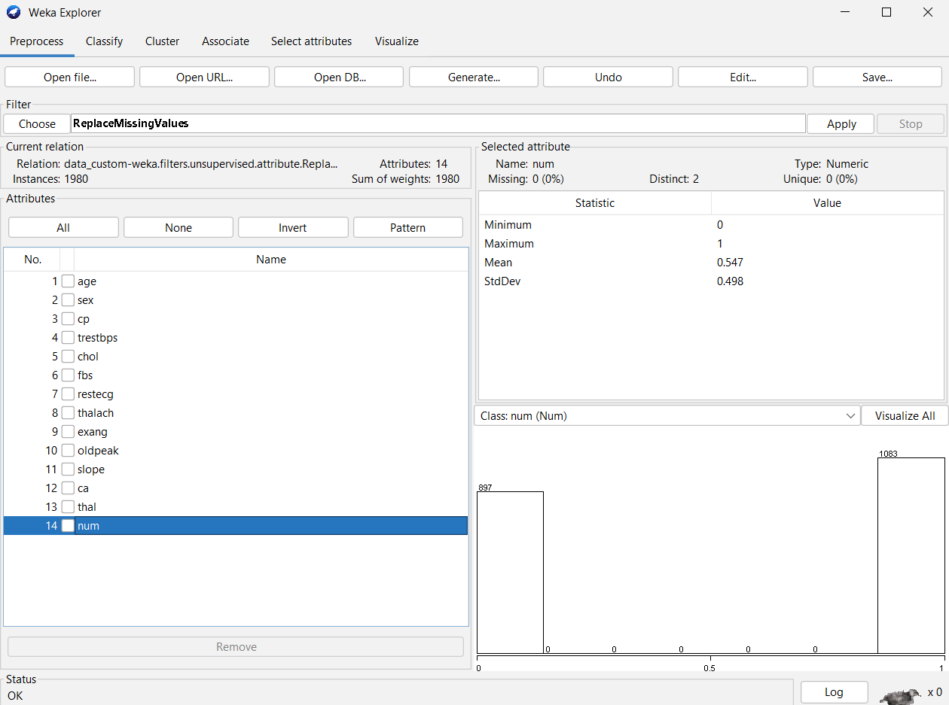
Kết quả sau Filter 2: Biểu đồ chuyển sang dạng cột màu (Xanh/Đỏ) đặc trưng cho bài toán phân lớp.
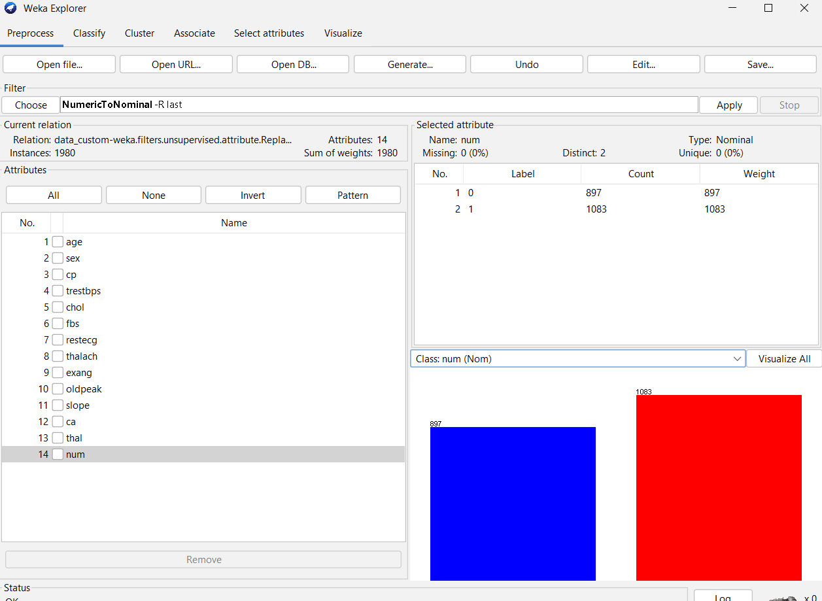
3.2.3. Filter 3: Normalize
- Lý do chọn filter: Bộ dữ liệu lấy được có các thuộc tính với đơn vị đo lường rất khác nhau, ví dụ age (tuổi) chạy từ 28-77 trong khi chol (cholesterol) có thể lên đến hàng trăm. Normalize sẽ đưa tất cả các giá trị về cùng một khoảng chung, giúp các thuộc tính có giá trị lớn không lấn át các thuộc tính có giá trị nhỏ. Điều này cực kỳ quan trọng đối với các thuật toán nhạy cảm về khoảng cách như KNN hoặc SVM để đảm bảo tính công bằng khi tính toán trọng số.

Trước khi áp dụng Filter 3:
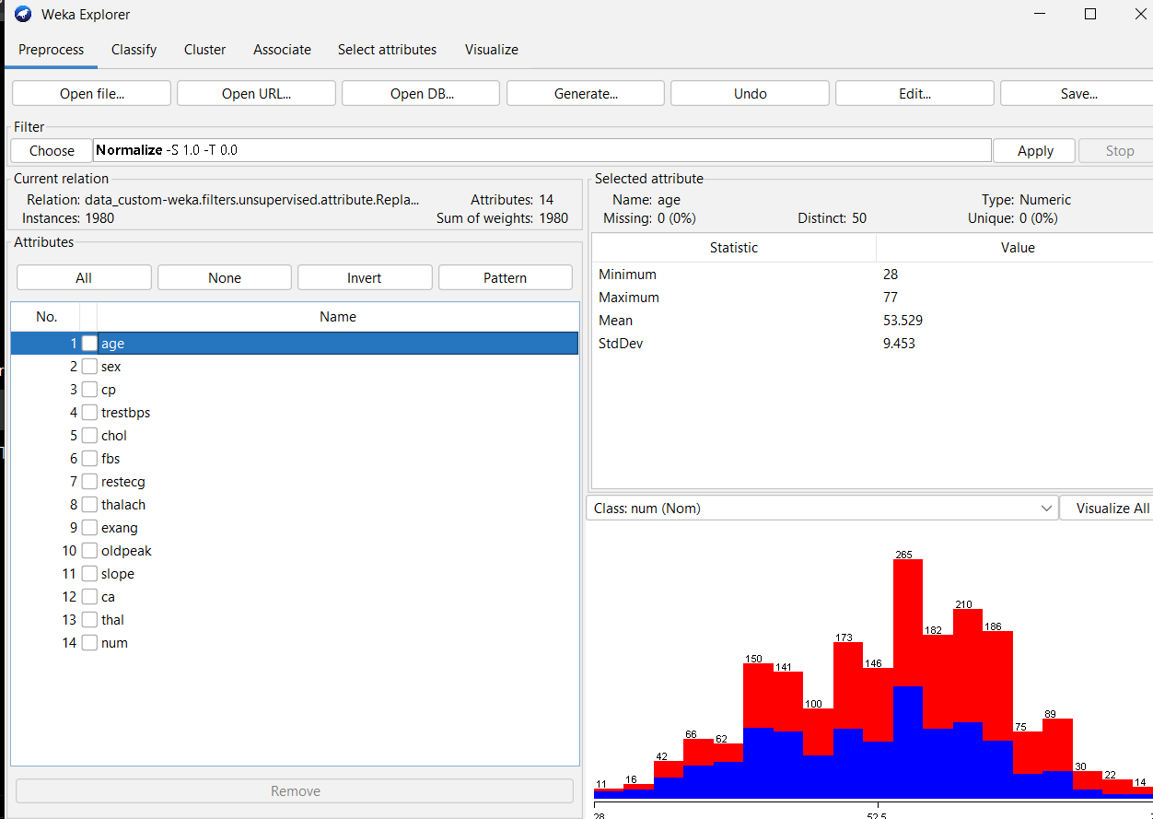
Kết quả sau Filter 3: Tất cả giá trị của thuộc tính số (như age) đã được đưa về khoảng chuẩn từ 0 đến 1 trong khi vẫn giữ nguyên hình dạng phân phối của dữ liệu gốc
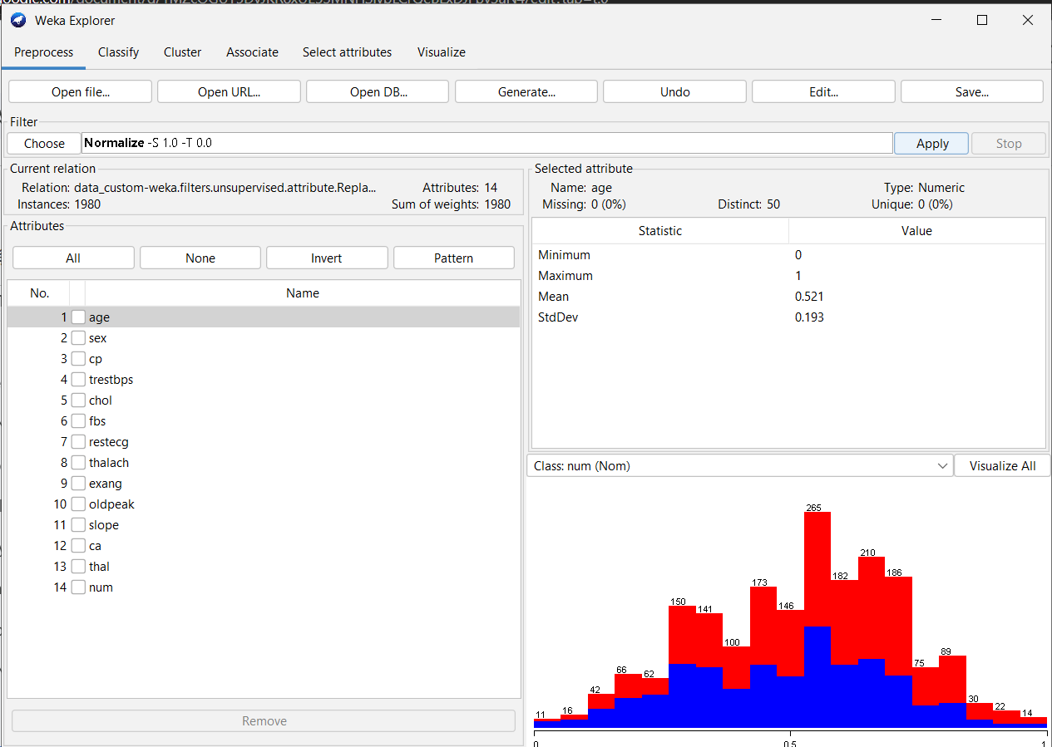

3.3. Huấn luyện và đánh giá mô hình (Giai đoạn C)
Decision Tree (J48)
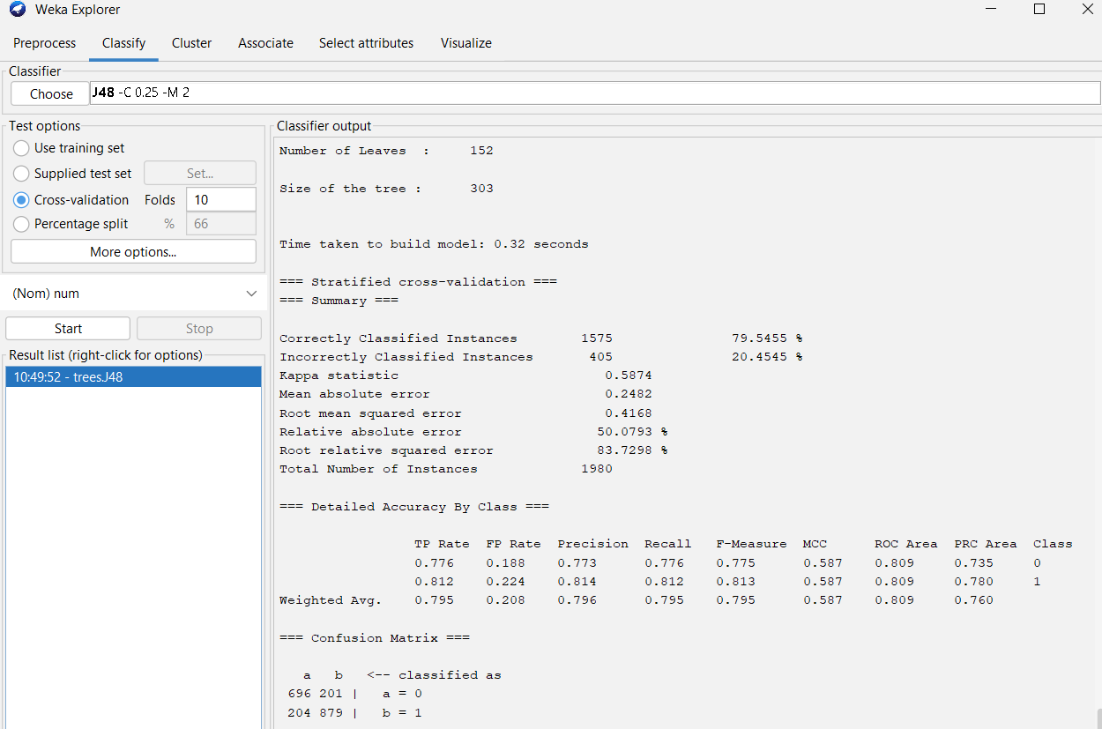
- Độ chính xác (Accuracy): 79.55% (1575/1980 mẫu đúng).
- Nhận xét: Mô hình J48 cung cấp cấu trúc cây rõ ràng, giúp bác sĩ dễ dàng hiểu được các tiêu chí phân loại dựa trên các chỉ số y tế, mặc dù độ chính xác ở mức trung bình.

NaiveBayes

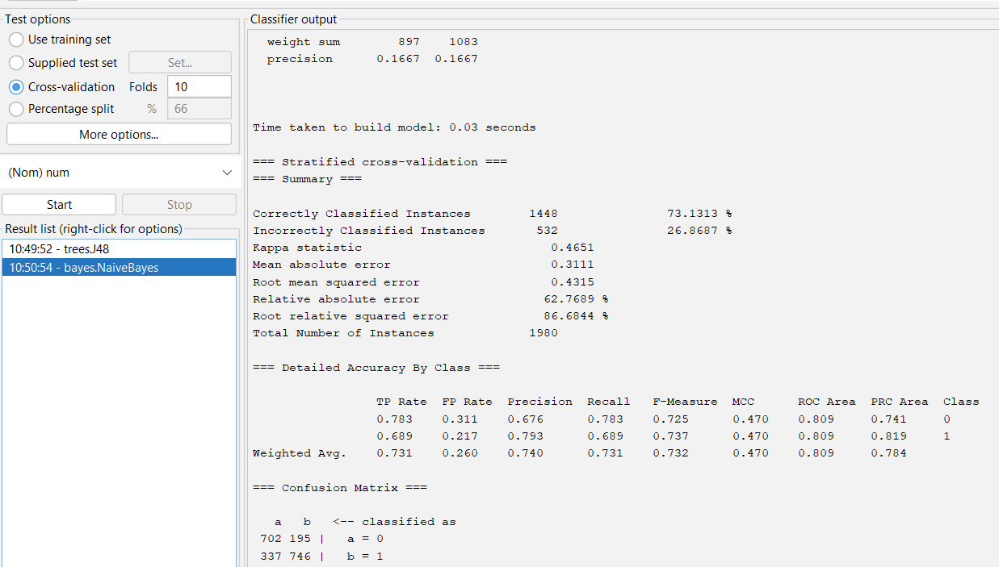
- Độ chính xác (Accuracy): 73.13% (1448/1980 mẫu đúng).
- Nhận xét: Naive Bayes đạt hiệu suất cao nhờ tốc độ nhanh, khả năng xử lý tốt các xác suất độc lập của thuộc tính, rất phù hợp với dữ liệu y tế UCI.
IBk -K 5
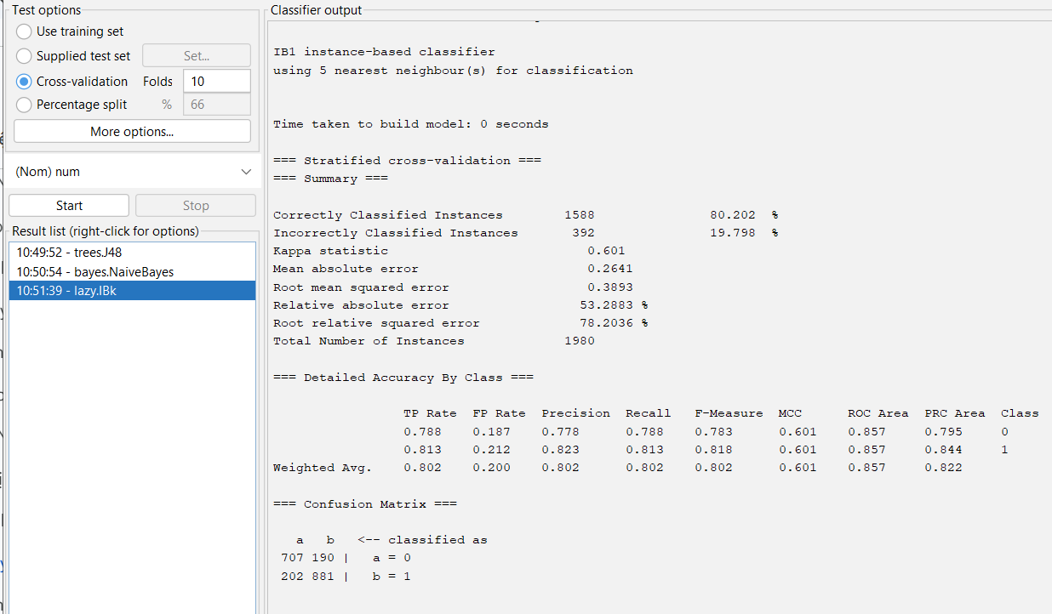
- Độ chính xác (Accuracy): 80.20% (1588/1980 mẫu đúng).
- Nhận xét: k-NN (với k=5) có khả năng phân biệt đáng tin cậy, tuy nhiên nó vẫn là thuật toán nhạy cảm với khoảng cách dữ liệu. Do vậy khâu tiền xử lý dữ liệu kỹ lưỡng vẫn là bước đệm để k-NN phát huy tối đa tiềm lực của nó.

Thuật toán | Accuracy | Precision | Recall | F1-Measure
k-NN (IBk, k=5) | 80.20% | 0.802 | 0.802 | 0.802
Decision Tree (J48) | 79.55% | 0.796 | 0.795 | 0.795
Naive Bayes | 73.13% | 0.740 | 0.731 | 0.732

Nhận xét chung:
- Hiệu quả của tiền xử lý dữ liệu: Sự kết hợp giữa việc điền giá trị thiếu (ReplaceMissingValues) và chuẩn hóa (Normalize) đã tạo ra nền tảng vững chắc, giúp các thuật toán đạt được độ chính xác khả quan (từ 73% đến hơn 80%) trên một bộ dữ liệu từng bị khuyết thông tin nghiêm trọng.
- Sự đánh đổi giữa độ chính xác và tính diễn giải: Trong khi IBk (k=5) mang lại độ chính xác cao nhất (80.202%) nhưng hoạt động như một "hộp đen" về khoảng cách, thì J48 dù chính xác thấp hơn một chút (79.5455%) lại cung cấp một cây quyết định giúp nhóm dễ dàng giải thích các quy luật dẫn đến nguy cơ bệnh tim.
- Tối ưu hóa nguồn lực tính toán: Naive Bayes khẳng định ưu thế về tốc độ khi xây dựng mô hình chỉ trong 0.03 giây, cho thấy đây là lựa chọn tối ưu nếu nhóm cần một kết quả dự báo nhanh với độ tin cậy về khả năng phân loại (ROC Area) vẫn duy trì ở mức tương đương với các mô hình phức tạp hơn.

3.4. Chọn thuộc tính - Attribute Selection (Giai đoạn D)
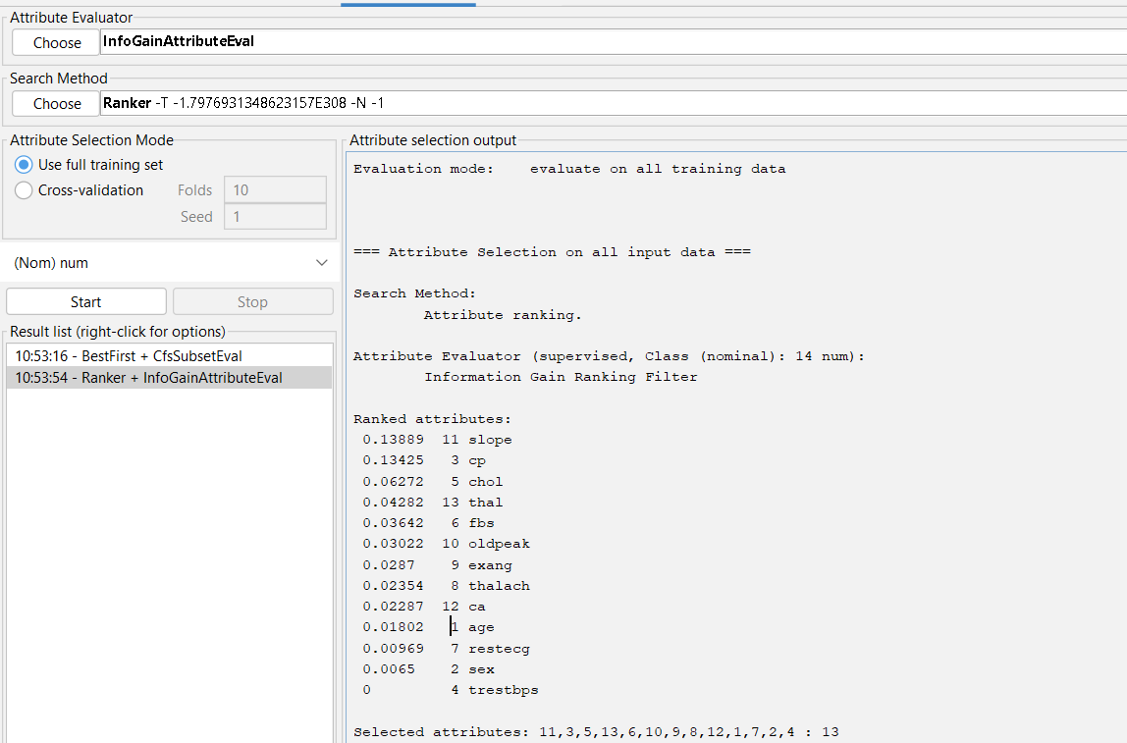
• Nhóm sử dụng phương pháp InfoGainAttributeEval kết hợp với Ranker trong Weka để đánh giá mức độ quan trọng của các thuộc tính đối với biến mục tiêu.
• Dựa trên kết quả đánh giá, các thuộc tính có giá trị Information Gain nhỏ hơn 0.025 được xem là ít đóng góp và có thể gây nhiễu cho mô hình. Do đó, nhóm lựa chọn giữ lại các thuộc tính có Information Gain lớn hơn 0.025.
Kết quả: Từ 13 thuộc tính y tế đầu vào (không tính thuộc tính phân lớp num), thuật toán đã loại bỏ 6 thuộc tính nhiễu/kém hiệu quả và chỉ giữ lại 7 thuộc tính quan trọng nhất, bao gồm:
11 slope
3 cp
5 chol
13 thal
6 fbs
10 oldpeak
9 exang
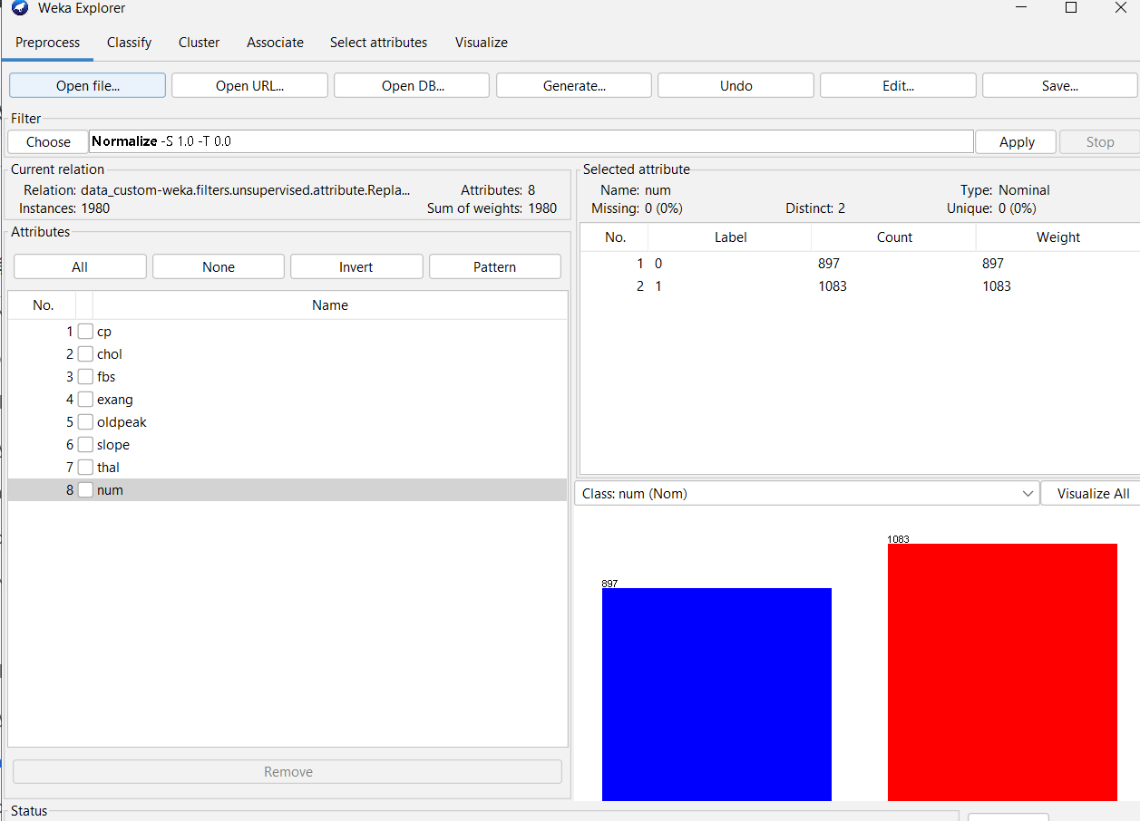
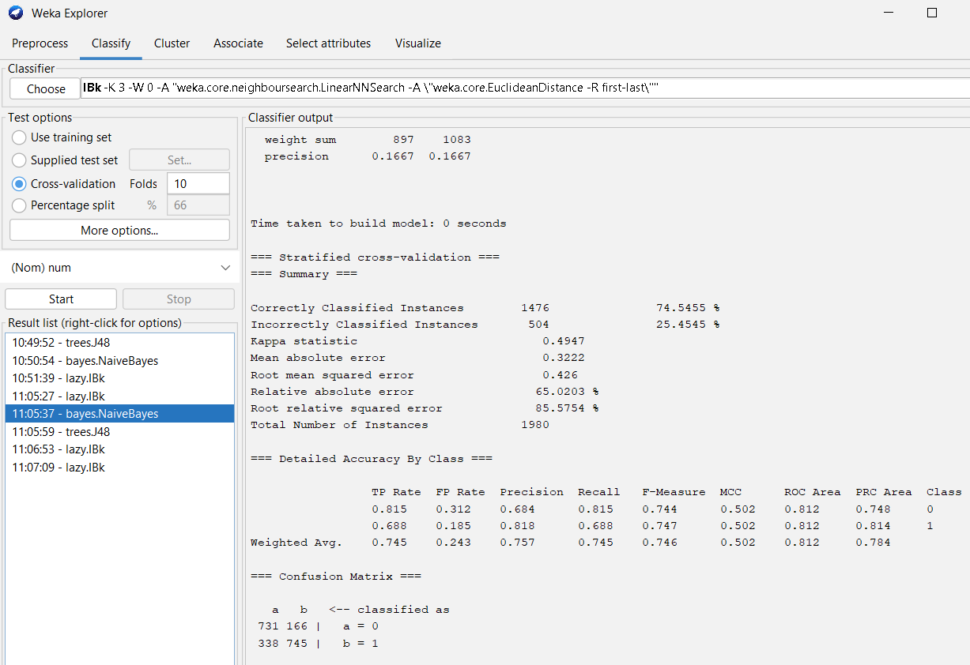
Bảng so sánh

3.5. Phân tích xác suất và So sánh thống kê (Giai đoạn E)

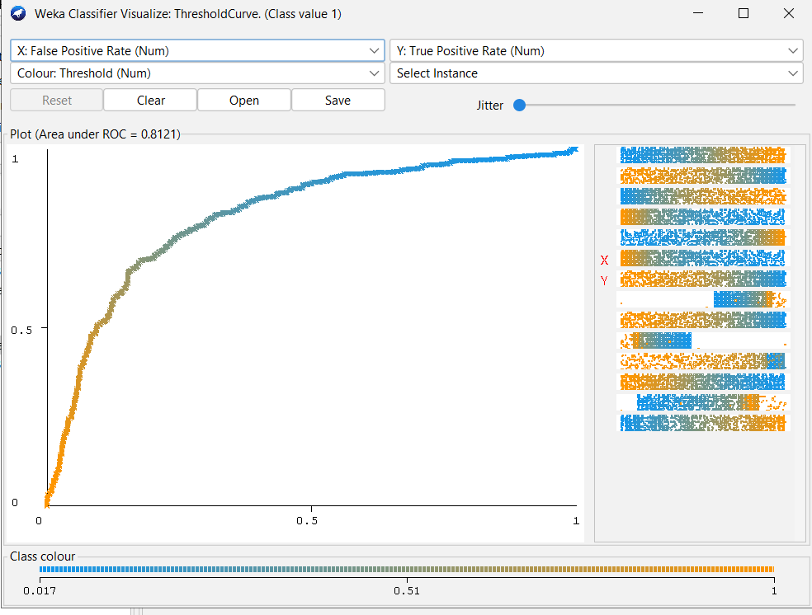

So sánh bằng Experimenter:
